Ufficio Scolastico Provinciale di Ragusa

Alla C. A. della Prof.ssa Maltese Anna
Ai Docenti di Scienze Motorie della Provincia di Ragusa
Agli insegnanti delle Scuole di I Ciclo Shuttle Time
Ai Tecnici di altre Federazioni/Enti di promozione Sportiva

Oggetto: Richiesta divulgazione TAPPA VOLA CON NOI IN SICILIA, RAGUSA 1 e 4 APRILE 2022
LE CONOSCENZE E I CONTENUTI DELLA DISCIPLINA DEL BADMINTON

Con il presente in qualità di Delegato FIBa per la Provincia di Ragusa Regione Sicilia, chiedo se possibile la massima divulgazione tramite i vostri canali della circolare di seguito allegata relativa all’iniziativa formativa in oggetto programmata a Ragusa l’1 e 4 aprile 2022 e pubblicata sul portale S.O.F.I.A. con codice identificativo: 65243
Nell’attesa di un cortese riscontro e ringraziandovi anticipatamente, porgo i miei saluti.

Ragusa, li 22/03/2022
Delegato Provinciale di Ragusa
Carmen Bruno
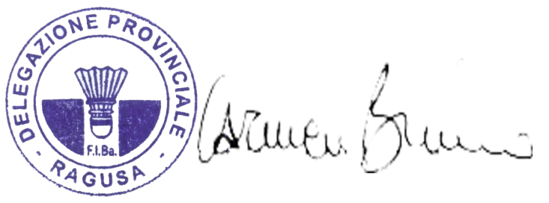

F.I.Ba. - Delegazione Provinciale di Ragusa
Via Antonio De Curtis 33
tel. 3381954068
e-mail: ragusa@badmintonitalia.net
